Demande de financement de projet collaboratif multi-filières (PCM)
Veuillez svp supprimer les indications en bleu avant la soumission de la demande
Date de soumission de la demande : mois, année
Titre du projet
Acronyme du projet
Porteur du projet nom du chef de projet, école / institut
Résumé du projet (destiné à la publication)
2500 caractères maximum
Décrire le(s) challenge(s)/problème(s) à résoudre, l’objectif principal, les résultats et les retombées/impacts attendus.
Ajouter 1 photo qui sera utilisée pour la publication du projet.
Mots clés 4-8 mots clés, séparés par des virgules

Requérant principal (porteur du projet)

Nom de l’école | Nom de l’institut | Nom, prénom, titre  du requérant principal | Téléphone | Courriel

Co-Requérants (partenaires industriels)

Nom de  l’entreprise | Nom, prénom, titre  et fonction du représentant | Téléphone | Courriel

- Présentation des partenaires du projet
Présentation des partenaires industriels et académiques du projet.
Les points suivants peuvent être détaillés : Les différents partenaires industriels représentent-ils une chaine de valeur ou sont-ils dans un secteur d’activités lié au projet ? En quoi ce consortium est-il pertinent pour mener au succès du projet (compétences, expertise, diversité, complémentarité, etc.) ?

Partenaires industriels :
Nom des partenaires industriels | Canton | Raison sociale | Domaine / secteur d’activités | Description brève des activités principales
En plus du nom, les logos et adresses site internet peuvent être ajoutés | FR ou autre

Partenaire(s) académique(s) :
Nom des partenaires académiques (école/institut) | Domaine d’activités | Description brève de l’expertise

- Contexte du projet
Décrivez dans quel contexte se situe le projet, à quels besoins le projet veut-il répondre, quels sont les challenges/problématiques actuels, les développements technologiques au sens large, les nouvelles conditions cadres (politiques, légales, normatives), description des concepts si ceux-ci sont très innovants/spécifiques et non-évidents pour un non-expert dans le domaine, etc.

- État de l’art
Décrire l’état de l’art dans le domaine : principales réalisations et publications, pré-projets ou recherches préliminaires, produits et services existants / concurrents, brevets, etc.
En conclusion de cette partie :
Dans quelle mesure le projet va au-delà de l'état de l'art ?
En quoi le projet est-il innovant/novateur ?
De quelle manière le projet est-il intégré aux projets et approches de solutions existantes ? Quel est le positionnement du projet ?
Quels sont les défis (techniques, économiques, de mise en œuvre spécifiques, etc.) encore à relever ?
Y a-t-il un potentiel de brevetabilité ?

- Objectifs du projet
Objectif principal du projet
Quel est l’objectif principal du projet ?

Objectifs spécifiques du projet
Quels sont les objectifs spécifiques du projet ?
Quels sont les objectifs spécifiques de chacun des partenaires industriels du projet ?

- Cas de transformation intelligente (S3)
Détailler en quoi le projet s’inscrit dans une démarche de transformation intelligente (S3 - Smart Specialization Strategy).
Indiquer sur le modèle d’innovation S-3 ci-dessous, où se situe actuellement le projet ( ▼), quelles étapes ont déjà été réalisées / outils utilisés ( √ ) et ce qui sont prévu de faire dans le cadre de ce projet ( ● ).
Préciser quels sont les résultats des différents ateliers / workshops réalisés (résultats résumés sous forme de tableau synthétique + notes en annexes).
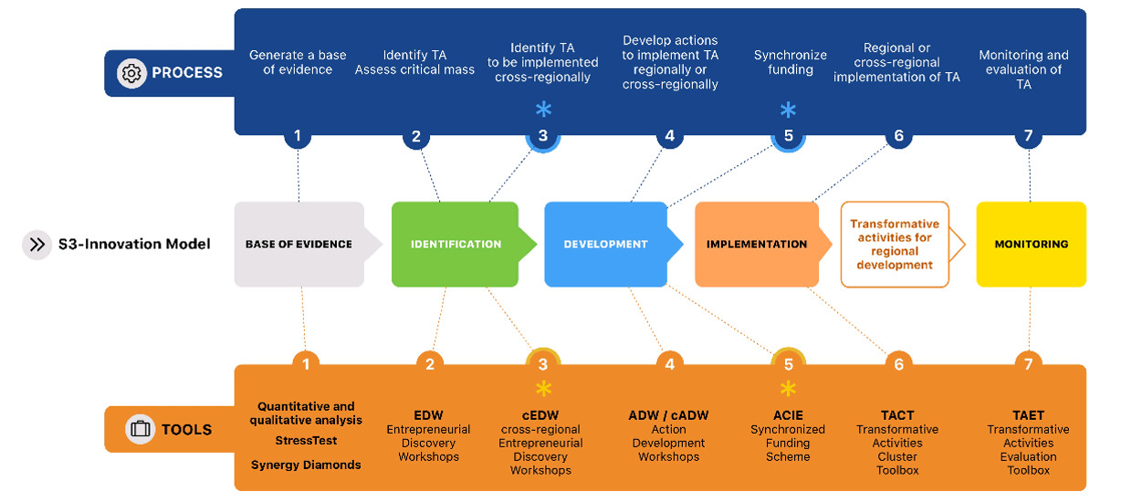
Détailler en quoi le projet se positionne sur un (ou plusieurs) des 3 axes stratégiques du programme d’implémentation de la NPR du canton de Fribourg.
Figure xxxx : Modèle d’innovation S-3 (résultat du projet Interreg S3-4AlpClusters) avec la représentation du statut actuel du projet ( ▼), des étapes réalisées & outils utilisés ( √ ), et ce qui prévu de faire dans le cadre de ce projet ( ● ).

- Description détaillée de la solution et méthodologie du projet
Quelles sont les solutions proposées ?
Quelles sont les méthodes de travail envisagées ?
Description des concepts si ceux-ci sont très innovants/spécifiques et non-évidents pour un non-expert dans le domaine.
Quel est le caractère unique de la proposition (USP) ?
Préciser ce que les acteurs industriels vont amener / détails de leurs prestations propres (expertise, connaissances, éléments d'entrée, des tests de qualification, des éléments de validation, etc.)
Des exemples et des schémas résumant la solution et/ou méthodologie sont recommandés pour faciliter la compréhension.

- Planification du projet
Description des étapes / work packages du projet
Quelles sont les étapes (work packages) du projet ?
Quelles sont les activités envisagées dans chacune des étapes et par qui sont-elles réalisées (ne pas oublier d’inclure les prestations propres des partenaires industriels) ?
Définir et quantifier les livrables pour chaque WP.

WP0: Gestion de projet et Communication
Responsable
Tâches / Activités | Les tâches doivent être précises, spécifiques (e.g. quelles méthodes, outils ou procédés seront utilisés, etc.)
Livrables | Les livrables doivent être quantifiables autant que possible. Quels sont les critères de réussite ?

WPx : xxxx
Responsable
Tâches / Activités | Les tâches doivent être précises, spécifiques (e.g. quelles méthodes, outils ou procédés seront utilisés, etc.)
Livrables | Les livrables doivent être quantifiables autant que possible. Quels sont les critères de réussite ?

Calendrier du projet
Etablir le diagramme de Gantt du projet.
Les milestones peuvent être indiqués sur le Gantt par un losange puis décrits dans le paragraphe suivant.
WP# | Responsable | Titre du work package | Mois 1 | Mois 2 | Mois 3 |  |  |  |  | Mois n
WP0 |  | Gestion de projet et communication
WP1 |  | Titre du work package
WPn |  | Titre du work package

Milestones du projet
Définir les milestones du projet et les critères de réussite de chaque milestone.
Milestone # | Date butoir | Description du milestone | Critères de réussite
Milestone 1 |  |  | Critères de réussite quantifiables

- Résultats du projet
Définir et quantifier les résultats (si possible, de façon globale et non pour chaque livrable de WP comme déjà effectué dans paragraphe précédent) du projet permettant une évaluation des résultats obtenus.
Quels sont les critères de succès ?

- Analyse des risques
Il est recommandé de faire une analyse des risques et de prévoir un plan de mitigation pour chaque risque.
INNOSQUARE a un modèle d’analyse des risques sous format Excel à disposition si besoin.
Les risques majeurs et une matrice synthétique (probabilité x impact) de l’ensemble des risques peuvent être présentés dans cette partie.
Le détail de l’analyse des risques peut être ajouté en annexe.

Description des risques majeurs | Probabilité | Impact | Mitigation

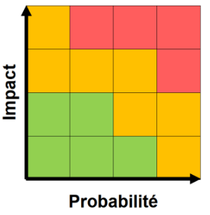

- Impacts et valorisation des résultats du projet
Comment le projet contribue-t-il au développement des entreprises partenaires ?
En quoi les résultats du projet vont-ils contribuer au développement des entreprises partenaires ? (création d’emplois, investissements, croissance, développement des compétences, extension du portefeuille de produits, nouveau secteur d’activités, formation, etc.)
Comment les partenaires industriels vont -ils utiliser / mettre en œuvre / valoriser les résultats du projet ?

Comment le projet contribue-t-il au développement économique du canton de Fribourg ?
En quoi les résultats du projet vont-ils contribuer au développement économique du canton ? (création d’emplois, investissements, croissance, etc.).

Valorisation du projet
Quelles sont les mesures de valorisation du projet et dans quelle perspective temporelle sont-elles envisagées pour :
- les partenaires industriels
- le(s) partenaire(s) académique(s) : publications, conférence, …
- les professionnels du domaine lié au projet

en prenant en compte les composantes
- scientifique et technique
- humaine
- structurelle
- durable

- Plan financier du projet
10 % du budget total du projet doit être attribué à sa gestion par le chef de projet
Pour établir le plan financier, veuillez vérifier que les conditions ci-dessous soient vérifiées :
- Clé de répartition actuelle : 50% / 300 kCHF max. financés par NPR. Le cofinancement par les entreprises partenaires du projet est assuré à hauteur d’au minimum 50% du coût total du projet, dont au minimum 50% du montant de la subvention NPR en cash et le reste en prestations propres.
- Total budget du projet (100%) = dépenses totales, incluant les prestations propres des partenaires (D1+D2+D3+D4)
- Cash des partenaires (F1) + Cash financement NPR (F3) = dépenses totales des partenaires académiques (D1+D2+D3)

Le budget sera établi dans le document Excel ci-joint, et une capture écran sera ajoutée ci-dessous dans la demande.
- Résumé du projet - sous forme de Logique d’intervention / Modèle d’efficacité du projet
Les informations dans ce tableau doivent résumer les informations mentionnées dans la demande.
Challenge / Contexte | Résumer le challenge/contexte principal que le projet souhaite adresser
Objectif principal | Reprendre l’objectif défini au point 4 de la demande de financement
Ressources | Durée du projet : xxxx mois / dates planifiées de début et fin de projet
 | Budget total du projet: xxx CHF
 | Co-financement NPR : xxx CHF
 | Co-financement partenaires industriels - Cash : xx CHF
 | Co-financement partenaires industriels - Prestations propres : xx CHF
 | Partenaires industriels: entreprise xxx, xxx, xxx
 | Partenaires académiques: école/institut xxx, xxx, xxx
 | Ressources en matériels : xxx CHF (pour quel matériel?) - si nécessaire
 | Description | Indicateurs | Valeurs cibles  des indicateurs | Source / Méthodologie d’obtention des valeurs  des indicateurs
Outputs
(résultats du projet)
Outcomes
(effets à court/moyen terme, suite aux résultats du projet)
Impacts
(effets à long terme, plus largement)

- Bibliographie et Références
Liste des références

- Signatures

Il est recommandé d’utiliser DocuSign pour l’obtention des signatures

Lieu, date: | Signature du requérant principal
, | Signature du chef de projet  Signature du chef de la Ra&D

Lieu, date: | Signature des co-réquérants
, | Signature de chaque partenaire industriel

Annexe(s):
Liste des annexes du projet

